DECA U KONTEKSTU MASOVNE KULTURE

ŽIVOT KAO ZABAVA I ŠOU PREDSTAVA

Sadržaj:

strana
- Uvodne napomene - o kulturi i umetnosti 3
- O lepom kao estetskoj kategoriji 6
- O kiču kao masovnom proizvodu kulture 20. veka 10
- O kulturi na početku 21. veka 13
- O vizuelnoj komunikaciji i medijima 16
- O deci u kontekstu masovne kulture 17
- O važnosti estetskog vaspitanja 21
- Zaključak 24
- Literatura 26
1. Uvodne napomene - o kulturi i umetnosti

Pojam kulture je kompleksan pojam jer je vezan za čoveka od trenutka njegovog svesnog postojanja, tj. kultura je čovekovo delo, ona predstavlja proces pretvaranja ljudske delatnosti u vrednosti - materijalne i duhovne. Materijalne vrednosti su očigledne i vidljive - kao što su oruđa, različiti instrumenti, odeća, arhitektura, skulpture, i drugi materijalni tragovi ljudskog rada. Duhovne vrednosti se odnose na religiju, umetnost, jezik, nauku, filozofska shvatanja, običaje, pronalaske, norme i zakone, različite sisteme simbola i komunikacije, verovanja i sl.
U osnovi reči kultura nalazi se latinska reč cultus, koja znači obrađivanje, gajenje, negovanje. Taj izraz je prvi put upotrebio Ciceron u svojoj "Poslanici Tuskoncima". Već nas sama reč upućuje na to da kultura nije sama po sebi data, već da je posledica čovekovog svesnog truda da se usavrši, razvije, da napreduje.
Kultura je istorijski promenljiva i u neprestanom razvoju, jer se u njenoj osnovi nalazi ljudski rad. Ona je potporno sredstvo u razvijanju čoveka kao pojedinca jer podržava, kultiviše i oplemenjuje njegov intelektualni, emocionalni i duševni razvoj i uključuje u život ljudi kao socijalne grupe najintimnije i najličnije strane ljudskog bića. Tako kultura obezbeđuje prenos vrednosti s jedne generacije na drugu, ali i stvara uslove za budući razvoj i promene. (Vigotski S.L., 2005)
Jezik kulture je jezik simbola. Čovekova sposobnost stvaranja simbola omogućava čoveku da stvara nove, unutrašnje realnosti koje ga oslobađaju od zavisnosti od sadašnjosti i okolnosti u kojima postoji. Na taj način čovek stiče duhovnu slobodu i postaje stvaralac.
Umetnost pripada duhovnim vrednostima kulture. Tokom vremena, kako se razvijala čovekova misao, i shvatanje umetnosti se menjalo. Reč umetnost je prevod latinske reči ars, a ova grčke reči techne. Obe reči su značile isto što i umeće izrade nekog predmeta, stručno znanje, kao i umeće uticanja na slušaoce, vođenje vojske i sl. Umeće je počivalo na poznavanju pravila. Ono što je činjeno bez pravila, u nadahnuću ili fantaziji u antičkom perodu nije smatrano umetnošću. Priroda je predstavljala savršenstvo i čovek je bio dužan da u svom radu što više postane sličan njoj, jer on podleže zakonima prirode i njima se pokorava. Sloboda da se od zakona prirode odstupi nosila je opasnost da se čovek odvuče od optimuma koji može u svom delanju da dosegne. U muzici nije bilo slobode - melodije su bile propisane. Melodije za svečanosti i zabave su imale naziv nomoi, što znači zakoni. Likovna delatnost je bila zasnovana na zakonima proporcije. Njih je propisao Poliklet i nazvao ih kanoni. Značenje tog izraza je bio mera. Jedini izuzetak je bila poezija, i ona je bila povezana više sa filozofijom i proroštvom nego sa umećem. Poezija je nastajala na osnovu nadahnuća, koje je dolazilo od muza i božanskog, i imala je moć da upravlja dušama, da fascinira i očarava.
U srednjem veku se javlja podela na slobodne (liberales) i proste (vulgares) umetnosti. Proste su smatrane one koje su zanatlijske, "mehaničke", a slobodne su bile: gramatika, retorika, logika, aritmetika, geometrija, astronomija, muzika, dakle to su bile u stvari nauke (na primer, muzika je shvatana kao teorija harmonije), i kao takve su bile izučavane na univerzitetima. Umetnički talenti su smatrani za božji dar, a zadatak čoveka je bio da se trudi da teži ka nedostižnom savršenstvu koje postoji u božjem stvaranju, to jest u principima koji su bili izvan čoveka.
Tek u 17. veku, sa pojavom renesanse, umetnost je počela da znači proizvođenje lepog. Lepe umetnosti, les beaux arts, su zauzele povlašćeno mesto i one se priznaju za jedine prave umetnosti. To je značilo da je umetnost počela da se oslobađa kanonizovanih moralnih i religijskih ciljeva. Srednjovekovni intelektualizam je bio zamenjen emocionalnim stavom, a kult nadahnuća, entuzijazma, genijalnosti, iracionalnosti se suprotstavlja pravilima, kanonima i krutom razumu. Čovek je polako preuzimao inicijativu i izborio se za identitet stvaraoca. Kod renesansnih umetnika se javljaju osećanja nezavisnosti, slobode, stvaralaštva, oni nisu više samo zanatlije, već dobijaju povlašćeni položaj kod vlastele i stiču uslove za individualni razvoj. Umetničko delo postaje ostvarenje nezavisne ličnosti. Pojavljuje se pojam genija, onoga koji ima urođene i jedinstvene stvaralačke moći, svoj božanski dar. Ipak, nagli razvoj nauka je još uvek preplavljivao misao o umetnosti i umetnost kao poseban vid ljudske svesti još uvek nije bio razdvojen od naučnog mišljenja. Na primer, Leonardo da Vinči je pokušavao da naukom afirmiše umetnost. Prirodu je smatrao spletom često skrivenih zakona, koje umetnost ume da "pročita" i prikaže u svojim delima. Oponašanje onoga što je u prirodi Leonardo je smatrao osnovnom slikarskom veštinom.
U 18.veku se konačno umetnost i estesko odvajaju od naučnog mišljenja, a estetika i stvaralaštvo postaju ključni pojmovi u umetnosti.Takođe je važno da se pojavilo prepoznavanje da osećanja čine suštinu umetničkog i estetskog doživljaja. Hjum govori da filozofija nije iznad umetnosti i da ona ne može da određuje smisao i vrednost mašte i osećanja.I Gotlib Baumgarten, koji je prvi upotrebio reč estetika, smatra da se ona bavi područjem osećajnosti, ali da "celina ne bi pripadala gluposti", razum treba da je povezan sa osećanjima. Kant je isticao ulogu mašte u umetnosti i ulogu genija koji je u stanju da stvara svoja vlastita pravila i da bude nezavisan od konvencija i ustaljenih pravila. Tokom čitavog 19.veka je pojam stvaralaštva bio povezan samo i isključivo za umetnost. U 20. veku pojam stvaralaštva se proširuje i počinje da dobija svoje mesto i u nauci.
U umetnosti 20. veka koncept lepog se pomerio ka konceptu novog i umetnost nije više imala zadatak da budi lepa osećanja, već i da uzbuđuje, šokira, pomera načine na koje se fenomeni života uočavaju i doživljavaju. Ekspresija onoga što je unutrašnje dobija na najvećem značaju pojavom psihoanalize i pokreće pojavu čitavog niza eksperimentalnih pravaca u umetnosti, kao što je, na primer, nadrealizam. Pojavljuju se i pravci koji se kritički odnose prema dotadašnjoj evropskoj kulturi i umetnosti. Umetnost dobija ulogu avangarde, koja ne gleda unazad i ne oslanja se na prošlost, već trasira budući razvoj. Međutim, razrušavanje samog jezgra evropske kulturne tradicije uvođenjem različitih vrsta eksperimetisanja sa klasičnim umetničkim formama nije uspostavilo nove vrednosti i pokazalo je da ono što je novo ne mora da znači i da je bolje od starog. Savremena umetnost uzbuđuje čula i um, ali zbog nedovoljne količine lepote, istine i dobrote ostaje odsečena od čovekovog duševnog jezgra.
U 20. veku se, sa razvojem tehnologije u oblasti umetnosti, javljaju nove dileme: da li su fotografija i film umetnosti, pošto su proizvod mašine, a ne samo čoveka? Da li je industrijska arhitektura umetničko delo? Da li ono što spada u masovnu i komercijalnu proizvodnju može da se ubroji u umetničko, pošto ima upotrebni karakter i pre je delo ruku nego misli? Da li je umetnost samo ono što ne služi ničemu, tj.služi samo da bi bilo
lepo?
Umetnost je toliko složena pojava da ju je nemoguće jednostavno definisati. Ako je definišemo kao svesnu ljudsku delatnost, nameće nam se pitanje u čemu se umetnost kao delatnost razlikuje od ostalih ljudskih delatnosti. Ako je to stvaranje lepog i stremljenje ka lepom, odmah ćemo biti u problemu kako da definišemo lepo. Ako je definišemo kao podražavanje stvarnosti, pitaćemo se šta je stvarnost, da li se ona odnosi samo na vidljivo ili i na nevidljivo, ono što čini unutrašnji sadržaj ljudske svesti. I tako dalje, tražeći suštinu umetnosti u ekspresiji, ili impresiji, ili u stvaralaštvu ili bilo kojem drugom aspektu, čovek se neminovno suočava sa glavnim pitanjem, a to je - da li se umetnost bavi univerzalnim kategorijama i vrednostima koje postoje same po sebi i nezavisno od čoveka ili su one relativne i promenljive, jer su isključivo proizvod ljudskog uma? Drugo važno pitanje koje se stalno nameće u oblasti umetnosti i estetike je vrednovanje ljudskih osećanja - da li su osećanja "privezak" ljudskoj svesti koja ometaju jasno i racionalno mišljenje, ili čine suštinsku odliku čoveka putem koje on može da ima direktnu spoznaju o sebi, svetu i ljudskom postojanju?
Ipak, možemo sa sigurnošću reći da je umetnost celovita ljudska delatnost jer stimuliše i povezuje čovekove misli, osećanja, čula, dovodeći čoveka u dublju vezu sa osnovnom njegovom potrebom da nalazi i daje smisao svom životu. Posledica njegovog "saopštavanja" sebe putem umetnosti je uvek neka vrsta povezanosti - sa drugim ljudima, bogom, prirodom, svekolikim životom ili samim sobom.

2. O lepom kao estetskoj kategoriji
Izraz estetske kategorije nastaje krajem 19.veka pod uticajem Kanta, a prvi ga je upotrebio Viktor Bašo, francuski estetičar da bi označio modifikacije lepog. Ima puno teoretičara koji su na različite načine klasifikovali estetske kategorije, no ovde ćemo navesti samo Hegelovu klasifikaciju. On navodi lepo, uzvišeno,ružno, tragično i komično kao estetske kategorije.
Lepo se u antičkoj Grčoj nazivalo kalon, a u Starom Rimu pulchrum. Oba izraza su se koristila do pojave renesanse, kada je u upotrebu ušao izraz bellum. Ove reči označavaju lepotu konkretnog predmeta, kao i apstraktnu odliku lepog. U antičko doba lepo su nabolje definisali Pitagorejci i ta definicija je i danas najpriznatija i najrasprostranjenija u zapadnoevropskoj teoriji estetike. Lepo je počivalo na savršenoj strukturi, a struktura na proporciji delova i sve se moglo objasniti matematičkim zakonitostima. Pitagorejci su u muzici, na primer, otkrili da strune žičanog instrumenta zvuče harmonično ako je odnos njihove dužine odnos prostih brojeva. Izrazi harmonia i symmetria, sklad i srazmer, bili su korišćeni u muzičkoj i likovnoj umetnosti. I Platon smatra da su mera i proporcija glavne odlike lepog. Lepo za njega predstavlja najvišu ideju, pored dobrog i istinitog. Za njega je lepo ono što je neprolazno i uvek lepo, a prolazne stvari i bića su lepi ako u sebi imaju delimični odraz idealne lepote. Do idealne lepote, koja je ideja o lepoti, dolazi se mišljenjem i ona je nadčulna. Po Aristotelu, najviši oblici lepog su simetrija, red i određenost, a lepota nastaje iz sklada broja i veličine. Zato nisu samo umetnička dela lepa, već to može biti i predmet iz prirode. Ipak, najvažnije je naglasiti da je lepo u ovom razdoblju obuhvatalo i moralno lepo, to jest estetika je uključivala i etiku. Aristotel kaže da je lepo "ono što, budući dobro, jeste i prijatno."
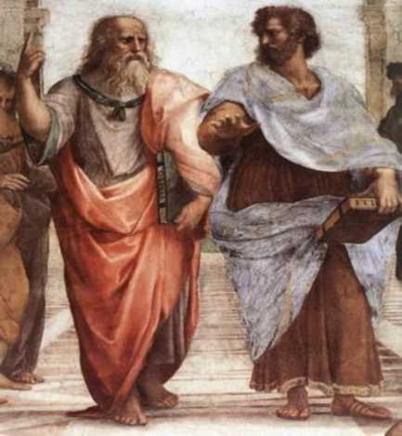Srednjovekovna misao je apstraktna, oslanja se na boga i apsolutne kategorije, koje su izvan čoveka. U srednjem veku se karakteristikama lepog, kao što su proporcija i celina, dodaje i sjaj. Toma Akvinski određuje lepotu kao kombinaciju karakteristika istinitog i dobrog. On ne određuje lepotu samo u kontekstu saznanja, već i u kontekstu samog predmeta i tvrdi da je lepo "ono što se dopada, kada se posmatra" i da počiva na pravoj proporciji i sjaju. Uvodeći stvar kao nosioca lepog, Toma Akvinski je napravio korak od apstraktne ideje lepog ka lepom u umetnosti.
Platon i Aristotel u razgovoru. Da li bismo ih danas razumeli?
Renesansa donosi zaokret od apstraktih kategorija lepog ka prirodi i pojavnom. Lepota jednostavno proističe iz harmonije delova. Široki pojam lepog, koji je do tada uključivao i etičku komponentu, postaje čisto estetski pojam.
Tokom vremena pojam lepog postaje sve relativniji. Romantičari su, na primer, smatrali da je lepo sasvim suprotno od tradicionalne teorije o proporciji i regularnom
rasporedu delova, da ono počiva na nedostatku pravilnosti, jer u sebe uključuje živost, slikovitost, punoću i izražavanju osećaja. Osećaji sve više ulaze u definicije lepog. Lajbnic i Monteskje ističu da se lepo bolje oseća nego što može da se izrazi rečima i pojmovima. Lepo kao doživljaj, kao percepcija uma, uvodi subjektivnost u definisanje lepog. Hjum smatra da lepo nije osobina samih stvari, nego da postoji u umu posmatrača. Lepo je po tom shvatanju naša reakcija na poticaj. Kant izjavljuje da su sudovi o lepom samo pojedinačni, subjektivni sudovi.
U 20.veku relativizacija pojma lepog je došla do vrhunca i ono je sasvim izgubilo mesto suštinske kategorije u umetnosti. Umetnost dobija ulogu pokretača promena i potresa, a za takav uticaj je ponekad potrebno upotrebiti i ružno.U tom smislu, lepo je postalo statično i dosadno. Somerset Mom izjavljuje: "...Lepo je kao slepa ulica. Ono je kao planina na čiji se vrh možemo popeti, ali dalje više nema puta."
Postmodernistički uticaji u nauci i umetnosti dovode u pitanje našu temeljnu sliku sveta koja se vekovima razvijala. Postmodernisti nam pomažu da uvidimo da je stvarnost mnogo složenija nego što smo je do sada zamišljali. Ona ne postoji izvan nas, već je mi stvaramo na osnovu našeg iskustva, potreba, interesovanja, predrasuda i kulturnog nasleđa. (Gojkov G., 2006). Tako je istina postala relativna i zavisna od pojedinačnog i ličnog iskustva. Oslobađanje uma od mentalnih konstrukcija je imalo za cilj da čovek osvoji slobodu i u odnosu na mišljenje i da otvori novo stvaralačko polje u kome je čovek gospodar i onaj koji svojim delovanjem i promišljanjem konstruiše stvarnost. Međutim, u veliku prazninu koja se pojavila napuštanjem starog načina razmišljanja uletele su nove konstrukcije, zasnovane na materijalizmu, pragmatizmu, ideologiji, spektaklu, komercijalizmu. Uloga umetnosti da šokira donela je koncepte koji osim šokiranja ne pokreću nikakve druge ljudske vrednosti. Tako nakon novoosvojene slobode opet dolazimo do pitanja da li estetske vrednosti zaista mogu da postoje bez etičkih.
Možda je najapsurdniji primer negacije ljudskih vrednosti u modernoj umetnosti čuvena izložba anatoma Gintera fon Hagensa pod nazivom "Svetovi tela" i sloganom "fenomenalni pogled na fenomen ljudskog tela", koja je tokom 2010. godine stigla i do balkanskih prostora. ( po Đorović B., 2010). Ova izložba, koja predstavlja pravu inverziju života, sastoji se od mrtvih ljudskih tela, konzerviranih i plastificiranih specijalnim postupkom i izloženih poput antičkih kipova u muzejskom prostoru, na kojima dominiraju kolorit i pokreti. Tu su izložena tela koja plešu, skaču, voze bicikl, učestvuju na mrtvačkim olimpijskim igrama ili pripadaju mrtvačkoj varijanti Diznilenda - Hagenslendu. Mrtvo ljudsko telo tako izloženo postaje roba koja može više puta da se reciklira i iskoristi u svrhu entertainment-a, tj.zabave. Tu se otvara više etičkih pitanja, kao što je način na koji su mrtva ljudska tela nabavljena za tu izložbu. Ispostavilo se da ih je Hagens nabavljao jeftino i bez ikakvih problema u Kini, koja ima visok stepen izvršenja smrtnih kazni i zakon po kome ta tela mogu da se koriste u naučne svrhe. Da bi prevazišao neugodu nastalu tim otkrićem u javnosti, Hagens je na "demokratski" način i transparentno ustanovio i program za donaciju tela. Sam autor je naveo da se ovde radi o slamanju poslednjih tabua i opsesivno u medijima tržišno preporučivao svoj izum - postupak plastifikacije, a zatim insistirao na svojoj privrženosti slobodi i demokratiji. Ova izložba, koja i danas putuje svetom i svuda ima ogroman broj posetilaca, savršeno oslikava kulturnu matricu neoliberalnog kapitalizma koji vlada zapadnim svetom - u kojoj su nauka, umetnost i sam čovek, oslobođeni etičkih stega, ujedinjeni u spektaklu u kome je čovek, navodno, oslobođen smrti, a u stvari je žrtvovan na tržištu koje ima jednu jedinu potrebu - proizvodnju i zgrtanje novca.

3. O kiču kao masovnom proizvodu kulture 20. veka

Reč kitch je imenica nemačkog porekla. Njeno osnovno značenje je smeće, i označava u kulturi - modi, literaturi, vizuelnim umetnostima, ono što pretenduje da ima estetsku svrhu, ali je lošeg kvaliteta. Nemački glagol verkitchen znači nešto sklepati. Ova se reč u svakodnevnom govoru odnosi na jeftine sentimentalne masovno proizvedene predmete koji se mogu kupiti u supermarketima ili prodavnicama suvenira. U umetnosti se odnosi na bezvrednu imitaciju nekog vrednog umetničkog dela. Takođe se ovaj koncept vezuje za namernu upotrebu kulturnih elemenata koji se smatraju kulturnim simbolima ili ikonama da bi se masovno proizvodili kao neoriginalni proizvodi. Odnosi se i na tipove umetničkih izražavanja kojima nedostaje ili imaju preteranu količinu sentimentalnosti, glamura, teatralnosti, vulgarnosti, pretencioznosti. Na taj način oni su samo površna imitacija pravog stvaralaštva. Postoji još jedna upotreba reči kič koja se oslanja na Hegelovu ideju da umetnik treba da pripada duhu svog vremena. U tom smislu, imitacija dela iz prošlih epoha je lažna i smatra se kičem.
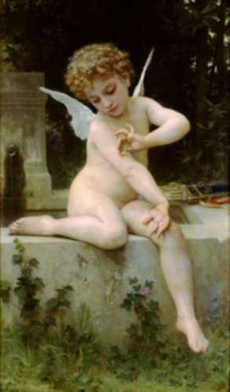
Preslatki Amor — primer kiča, jer ovde ljupkost prelazi svoju meru
Reč kič je postala popularna oko 1930. godine, kada su je teoretičari umetnosti Teodor Adorno, Herman Broh i Klement Grinberg suprotstavili avangardi. Oni su kič posmatrali kao tip lažne svesti koja je nastala unutar kapitalističkog sistema i na osnovu težnje za površnim zadovoljavanjem želja i zarađivanjem novca.
Adorno kič povezuje sa industrijalizacijom kulture, u kojoj je kultura kontrolisana i oblikovana prema potrebama tržišta i ponuđena pasivnoj populaciji kao zabava i kao nešto u čemu nema izazova. Nasuprot kiču, prava kultura treba da izvire iz individualnog, da pruža izazov i da je usmerena protiv struktura moći i opresije. Po njemu, kič je parodija katarze i estetskog iskustva.
Broh je tvrdio da kič zavisi od krađe stvaralačke umetnosti, tako što preuzima i imitira originalno stvoreno i od toga pravi konvenciju i oprobanu formulu.
Grinberg je smatrao da lepo i istinito u umetnosti postoje u zajedništvu i da se avangarda javlja da bi branila estetske standarde od urušavanja ukusa koje donosi konzumersko društvo, tj. od kiča.
Kič se povezuje sa iznenadnom pojavom buržoaske klase na društvenoj sceni, koja nije imala pre toga izgrađen ukus i estetske vrednosti. Takođe je povezan i sa pojavom industralizacije, koja je omogućila masovnu proizvodnju predmeta i bezbrojne replike originalnog predmeta. I popularna politika je plodno tlo za kič. Umetnost totalitarnih društava je kič umetnost jer ona ne prikazuje složenost i suprotnosti koje postoje u ljudskom životu, već služi pojednostavljenoj propagandi političkog pokreta na poziciji

moći. Kič je mehaničan i šematizovan, neautentičan i površan jer je odvojen od unutrašnjeg života čoveka.
Salvador Dali: Hrist
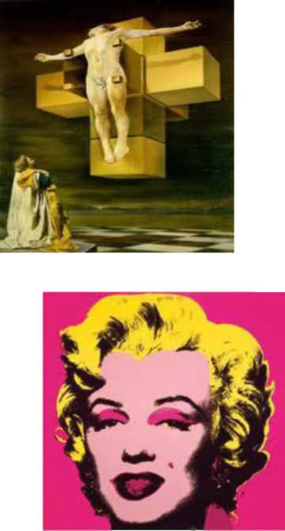
Vorhol: Merlin Monro, ikona 20.v.
Sa pojavom postmodernizma oko 1980. Godine granica između kiča i visoke umetnosti se gubi. Veliki umetnici uključuju elemente kiča u svoj rad, u konceptualne svrhe, uz ironiju ili sa ciljem da naglase povezanost neke sfere života sa svojim delom. Na primer, religiozne slike velikog i cenjenog umetnika, Salvadora Dalija, i danas se smatraju delima na granici kiča. Pojava pop kulture i umetnici poput Endija Vorhola, koji se poigravaju sa kulturnim simbolima, definitivno ukida visoku i nisku kulturu. Danas su svi umetnički koncepti koji su prisutni u javnosti dobili pravo da budu podjednako vrednovani, jer je ukus postao sasvim subjektivna kategorija. Krajem veka kič dobija pozitivnu konotaciju i predstavlja popularnu umetnost uopšte. Podsetimo se da je Grinberg smatrao da džez i holivudski filmovi pripadaju svetu kiča, a danas se tretiraju kao ozbiljna umetnost. Međutim, njegova izjava da se kič javlja u svetu u kojem su novac i želje raširenije od ukusa i znanja nikada nije bila aktuelnija.

Možda je vrhunac kiča u savremenoj masovnoj kulturi pojava reality programa u kojima je sam čovek postao ovaploćenje kiča. Ti programi se lažno predstavljaju kao istinito prikazivanje čoveka kakav on zaista jeste, a u stvari su to manipulativni spektakli u
4. O kulturi na početku 21. veka
kojima su ljudi kontrolisani i neslobodni, postavljeni u krajnje nehumane uslove, u ograničenom prostoru i sa ljudima koje nisu slobodno odabrali za zajedničko življenje. U takvim uslovima njihova percepcija je osiromašena, a odnosi sa drugima konfliktni. Komunikacija među ljudima je podsticana potrebom za plitkim senzacijama, uzbuđenjem i primitivnim osećanjima, jer su dobro i lepo — dosadni. Verovatno se izvor dosade krije u činjenici da su za doživljaj i stvaranje lepog potrebni izvestan trud i rad na sebi. Lako zarađen novac, bez pravog rada, je glavni razlog zbog kojeg učesnici pristaju da budu u tako degradirajućim situacijama i da povređuju sami sebe ogoljavanjem svoje intime. Takvi programi su svakodnevno prisutni u domovima prosečnog građanina putem televizije. Istraživanja gledanosti pokazuju da savremeni čovek, koji nema vremena za intimnost sa svojom decom i drugim članovima porodice i koji ne uspeva da se izbori sa svakodnevnim profesionalnim obavezama, ima vremena da prati ovakve programe. Pošto je u njima prisutna nepodnošljiva beznačajnost ljudskog postojanja, postavlja se pitanje zašto ih čovek sa toliko strasti prati?
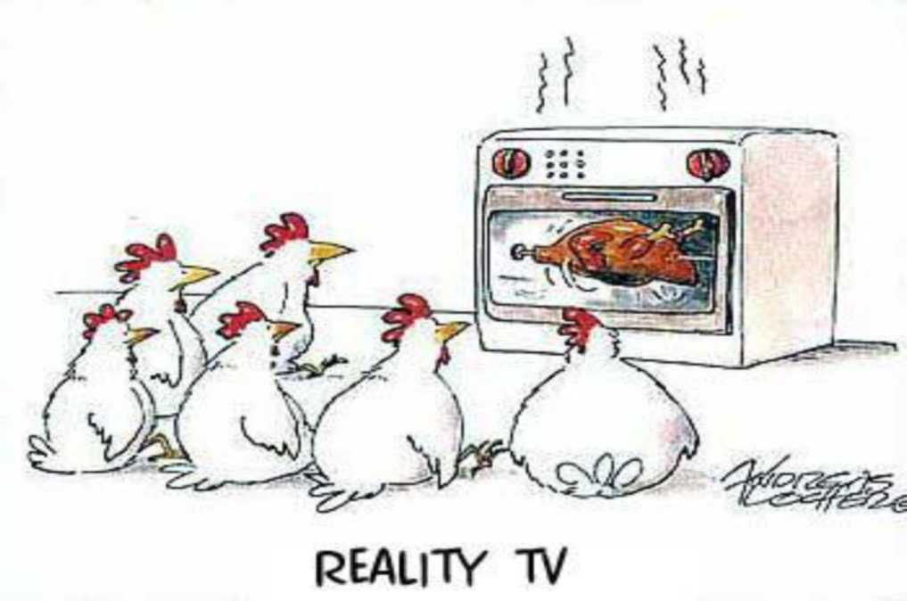
„Uhvaćena u mrežu ideološkog, komercijalnog i tehnicističkog varvarstva, savremena kultura ostaje daleko od čovekove samorealizacije, sudbinskih pitanja i od strukturalnih društvenih promena...Njoj je bliža mitologija svakodnevlja i modeli pseudoimaginarnog života nego susret sa realnošću, istinom i lepotom."
Dr Ratko Božović (2010)

Kultura na početku 21. veka je dramatično promenila svoj medijum komunikacije i iz sveta knjiga i uljanih slika je prešla na audio — vizuelni plan, koje karakteriše direktan kontakt i mogućnost spajanja više medijuma u jednom umetničkom delu. Film, televizija i novi nosači zvuka su poput mehaničkih produžetaka ljudskih čula i omogućavaju čoveku snažne nove doživljaje. Oni takođe menjaju čulnu ravnotežu u čoveku i stvaraju uslove za novu percepciju koja ljudima menja doživljaj stvarnosti. Ovi medijumi su zauzeli veći deo našeg društvenog prostora i u kratkom vremenskom razdoblju uspeli da se nametnu i ovladaju doživljajnim svetom običnog čoveka jer su ušli u svakodnevicu i domove prosečnog građana.
Kultura danas nije privilegija samo bogatih i obrazovanih krugova, već je postala masovna i „demokratska". Međutim, smanjenje kulturnih razlika između društvenih slojeva donosi i svoje opasnosti - svojom sveprisutnošću masovna kultura snižava kulturne standarde i omogućava taloženje stereotipnog razmišljanja, predrasuda, manipulativnih poruka, a najviše od svega, stvara naviku da na kulturni život gledamo kao na domen razonode, razbibrige i zabave. U svom najgorem obliku masovna kultura može da posluži uspostavljanju totalitarnih sistema, jer je agresivna i nameće se neverovatnom snagom. Kao i u slučaju bilo koje masovne proizvodnje, ljudi se nekritički poistovećuju sa ponuđenim modelima koji nam putem medija stižu i podležu idolatriji koja pokazuje veliki otklon od stvarnosti. (Setimo se samo istovetnog oblačenja mladih, premršavih manekenki, neobrazovanih folk pevačica, reklama za večno mlada lica, i sl.)

Mehanizmi industrijske kulture su pod diktatom tržišta i novca, tj.komercijalizma koji sve pretvara u robu. Konzumenti kulture su potencijalni potrošači, na njih se utiče tako što im se stvaraju lažne potrebe i podstiču želje za posedovanjem materijalnih dobara.
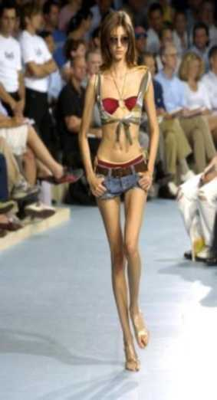
Model "lepote" koji je u stvari prikaz bolesti
jedino ona ima izgled normalan za devojčicu od devet godina
Scena iz filma " Mala gospođica Sanšajn", u kojoj
Konzument je zauzeo mesto slobodnog čoveka.Temelj ljudskog života, osnovne ljudske vrednosti su dovedene u pitanje. Prirodnost, spontanost, privatnost, potreba za lepotom su uslovi da bi čovek mogao da dopre do svoje unutrašnjosti i do svojih stvaralačkih sposobnosti, a te mu je osobine masovna kultura manipulativnog spektakla, kontrolisana i neslobodna, gotovo sasvim uništila.
Pod uticajem masovne kulture čovek postaje neosetljiv, ravnodušan, plitkih osećanja, bezvoljan i dosadno mu je. Njeni produkti su površnost doživljaja, degradacija vrednosti, izopačavanje ljudskih osećanja, jednom rečju - degradacija čoveka i čovečnosti.
U Srbiji, zemlji koja neposredno iza sebe ima petnaest godina ratova, izolacije, dezintegracije, umiranja i siromaštva, dogodilo se i veliko uništavanje sistema društvenih vrednosti. U tu prazninu su lako uskočili različiti primitivizmi, turbo - folk, kič, ksenofobija i provincijalizmi zatvorenog društva koje se oseća ekstremno ugroženo i u kome više nema ni etike, ni estetike.

5. O vizuelnoj komunikaciji i medijima

Savremena globalna kultura je prevazišla jezičke barijere među različitim narodima pomoću slike i preplavljena je vizuelnim medijima. Mi se svakodnevno srećemo sa ogromnim brojem slika - u popularnoj kulturi, reklamama, vestima, prodaji, pa, tek na kraju, u umetnosti. Slike koje vidimo imaju različitu svrhu i uticaje, one u nama stvaraju širok raspon emocija i odgovora: ugodu, želju, gađenje, bes, radoznalost, šok, konfuziju, ali i osećaj povezanosti sa drugim ljudima... Uloge slika su raznovrsne, složene, višeslojne i mogu da imaju više namena i poruka, što zavisi od konteksta u kome se nalaze, kao i posmatrača koji im daje svoja tumačenja.
Gledanje nije pasivan čin. Svaki dan mi putem gledanja i posmatranja dajemo smisao svetu oko nas. Kad gledamo s namerom, mi vežbamo da pravimo izbor i vršimo uticaj -mi gledanjem pravimo aktivan izbor, odlučujemo da budemo u komunikaciji, da utičemo na drugog ili dopuštamo da budemo pod uticajem. Dakle, u gledanje je uključena i naša interpretacija i naše raspoređivanje moći u komunikaciji.
Vizuelni mediji imaju svoja pravila i konvencije prema kojima su su organizovani i koji nam pomažu da slikama damo određena značenja i da ih razumemo. Kapacitet slika da utiču na posmatrače i potrošače zavisi od šireg socijalnog, političkog i kulturnog konteksta u kojem su posmatrane. Konvencije prema kojima su slike organizovane su kao znakovi na putu, moramo da naučimo njihov kod da bi one za nas imale smisla i mi ih usvajamo do te mere da nam dekodiranje ide gotovo automatski. Na primer, kada vidimo olimpijsku baklju, trenutno znamo na šta se ona odnosi. Međutim, naše asocijacije na simbole i kodove su daleko od fiksiranih. One su bogate, višeznačne i neprestano se preobražavaju.
Slike nemaju vrednost same po sebi, već im mi dodeljujemo vrednosti - novčane, socijalne, političke, estetske. Osim tradicionalnog estetskog, javljaju se i novi načini vrednovanja. Na primer, dok se slikarska dela vrednuju po kriterijumu jedinstvenosti, originalnosti, autentičnosti, tržišne potražnje, TV slike se vrednuju na osnovu kapaciteta da pruže informaciju i da brzo prenesu utisak na veliki broj ljudi.
Tehnologija slika ima centralno mesto u našem iskustvu sa vizuelnom kulturom. Setimo se da većinu čuvenih umetničkih dela koja pripadaju evropskoj i svetskoj kulturi nismo zaista videli, nego su nam dostupna putem reprodukcija i fotografija u knjigama, sa postera, razglednica, iz televizijskih emisija. Ta elektronski reprodukovana dela su često izmenjena u kompjuterskoj grafici.
Moderna sredstva kulturne komunikacije imaju potencijal koji nam omogućava višestruke doživljaje koji bi mogli da preobražavaju naš unutrašnji život - kada bi bila u službi ljudskih vrednosti. Slika mnogo direktnije iskazuje ono što reči samo nagoveštavaju, ona može da nas podstakne na inicijativu, oslobodi vremenskog i prostornog ograničenja i da pokrene slobodnu i stvaralačku igru koja je svojstvena i čoveku i detetu. U takvoj slobodnoj igri, čovek može da ima aktivan odnos prema svom životnom iskustvu. Međutim, za takve doživljaje je potrebno biti vaspitan i obrazovan u duhu negovanja ljudskih i kulturnih vrednosti, a to je danas isuviše skup i spor proces od kojeg škola odustaje, a za koji porodica nema ni vremena, ni sredstava.

6. O deci u kontekstu masovne kulture

Deca su u današnjem svetu sukoba i nerešivih suprotnosti i masovnih uništavanja ljudskih života jako ugrožena. Ona prerano sazrevaju pokušavajući da se nose sa svim uticajima kojima su izložena. Njihov unutrašnji svet je u opasnosti jer se još nije ni razvio, a već se dezintegriše. Nasilje je putem medija svakodnevno prisutno u domovima prosečnog građanina. Iako ne bismo nepoznatim nasilnim osobama dopustili da nam uđu u kuću, oni uskaču sa malih ekrana, unoseći nasilan rečnik i ponašanja, ubistva koja ostavljaju emotivnu pustoš i bude nemoć i besmisao u dušama gledalaca. Koliko je to pogubno za dečju dušu imaćemo prilike tek da vidimo, jer deca rastu i vrlo brzo postaju bespomoćni i nasilni mladi ljudi koji ni sami ne znaju zašto su takvi. Ali još uvek nije kasno, odnosno nikada nije kasno da se potrudimo da dođemo do autentičnih ljudskih vrednosti. Deca, posebno na predškolskom uzrastu, su u tom smislu naši pravi vodiči i putokazi, jer još uvek imaju sposobnost da maštaju, a njihov doživljaj stvarnosti je neposredan i svež. Njihove igre često pokazuju mudrost, duhovitost i stvaralački odnos i prema onome što je odraslom teško.
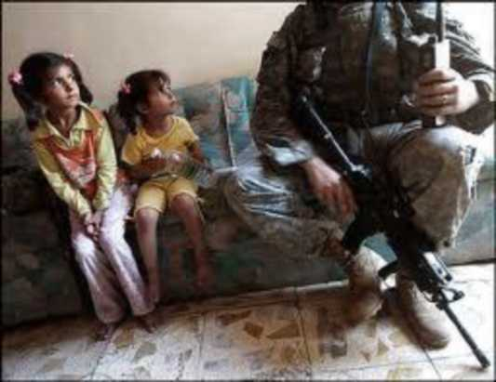
svakodnevni gost u dečjim domovima
Psihološka istraživanja izvedena tokom proteklih godina rata pokazala su da je na našim prostorima u vreme rata dečja igra bila opterećena ratom I razaranjem, koji su se pojavljivali u crtežima, slobodnoj igri i međusobnoj dečjoj komunikaciji. Međutim, odrasli su propštali da tome poklone potrebnu pažnju jer se u stresnim situacijama svest odraslih obično suzi na ono što je stresno i malo energije ostaje za decu i ono što je pre stresa činilo svakodnevicu, pa deca ostaju prepuštena sama sebi i onome što im osiromašena okolina pruža. Sva deca u vrtiću u kojem sam radila su, na primer, u periodu rata znala imena aktuelnih političara, čak su imitirali i njihovo ponašanje koje se
Ovaj zastrašujući posetilac je putem televizije postao

moglo videti u medijima. Ipak, to dečje ponašanje nije bilo negativno. Naprotiv, deca su radila ono što je prirodno - pravila su raznovrsne „dramske forme" i dramske igre od svoje svakodnevice i na taj način je prerađivali.
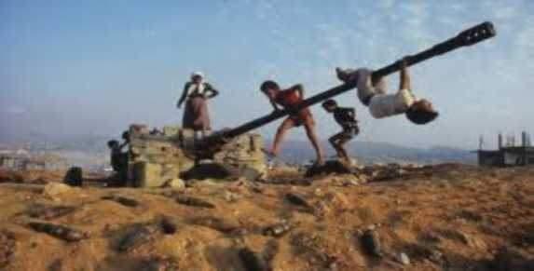
nemogućim uslovima
Dečja potreba za igrom je stvaralačka i zaštitnička i u
Masovni mediji iza privlačnosti šarenih slika kriju mnoge opasnosti. Danas toliko popularni animirani filmovi za decu kojima su deca širom sveta svakodnevno izložena stvarani su unutar kapitalističke potrošačke kulture. Poseban procvat su doživeli nakon II svetskog rata, kada je industrija medija bila u velikoj ekspanziji i kada je uočeno da deca i njihove želje predstavljaju industrijsko tržište sa velikim potencijalom. Tada je započeo proces "standardizacije" bajki tako da one mogu da pređu okvire određenih zemalja i da se uklope u ekonomski model masovne produkcije. Holivud je uz pomoć Diznija, kome ne treba osporavati kreativnost, napravio od detinjstva dobar "brend", prikazujući ga kao slatko, ušuškano, malecno, šćućureno doba. To je postizano putem crteža, pojednostavljenih priča sa obaveznim srećnim završetkom, čak i upotrebom određenih paleta boja. Danas postoje razvijene TV mreže namenjene samo deci i čitava reklamna industrija koja na njima neprestano vrti slike poželjnih proizvoda, kao što su slatkiši ili igračke.

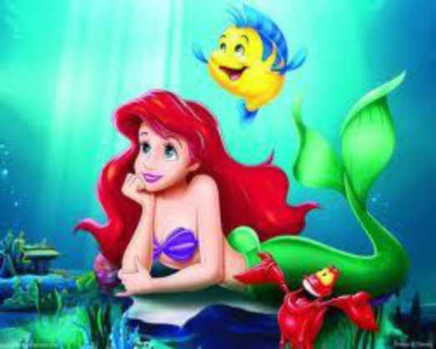Uz priču o Maloj Sireni obavezno idu lutke, bojanke, odeća i
drugi "gadžeti"

Programi prezentovani deci na njihovim specijalnim kanalima zloupotrebljavaju dečju potrebu za iskustvima o svetu i posebno onu za dobrom pričom, jer su napravljeni na tržišnim principima. Loš uticaj se odražava najviše u uništavanju same srži svake dobre priče za decu jer ona nije više sama sebi svrha. Danas dobra priča nije sama po sebi dovoljna. Uz nju u paketu idu lutke, posteri, bojanke, igrice i mnogi drugi proizvodi koji donose kapital na osnovu dečjih želja, jer ona se i dalje nakon priče podstiču da nastave da doživljavaju svet mašte prikazan u priči. Deci se, u stvari, oduzima mašta, i njihovi doživljaji ostaju na površini, a dobra zabava nadvladava poruku priče.
Lek za sprečavanje površnosti doživljaja već u dečjem dobu se nalazi u razvijanju osećaja za lepo, kritičkog mišljenja, zdrave distance između svoje svesti i sredine u kojoj se dete nalazi, kao i u kreativnoj upotrebi svih vidova izražavanja - rečju, pokretom, muzikom, bojom i različitim oblicima. Takvo vaspitanje može da pomogne detetu da ostane u vezi sa svojom unutrašnjošću. Zato je potrebno omogućiti mu što više umetničkih aktivnosti u kojima ono može aktivno da učestvuje i stiče iskustva o sebi, ponašanju u zajednici sa drugima, kao i o svetu u kome živi. U tom procesu dete će biti u stanju da uspostavi čitavu mrežu unutrašnjih i spoljašnjih veza i odnosa u sebi i sa drugima i da stekne svest o sebi, o svom vremenu i drugim ljudima sa kojima gradi svoju društvenu stvarnost. Možda je najvažnije od svega što će biti u mogućnosti da upozna sebe u ulozi stvaraoca, aktivnog učesnika koji svojim postupcima i ponašanjem može da gradi i menja svoj svet.
Takođe je važno da se kod deteta podstakne i sposobnost da bilo koji materijal koji se nalazi u njegovom okruženju upotrebi u službi svoje duše i njenih potreba. U tom slučaju, i najgori veštački materijal može da postane predmet koji dečja mašta može da učini živim i dragocenim, ali ne treba zaboraviti da nas živi nestrukturisani materijali, oni iz prirode, kao što su komad drveta, školjka, kamen, lakše povezuju sa životom koji se u njima krije od otuđenog tehnološkog okruženja. Oni nam pomažu da obnovimo veze sa prirodom koje nam je savremena civilizacija sasekla, nudeći nam zauzvrat tehnološku udobnost u domovima, koja nas na više načina slabi.
U savremenim humanističkim pristupima razvoju deteta smatra se da doživljaj predstavlja meru rasta i preobražaja, a da dete treba da je u središtu vlastitog doživljaja. Na taj način ono može da ima autentičnu i aktivnu ulogu u oblikovanju vlastite stvarnosti i vlastite umetnosti. Dete kao stvaralac biće sposobno da prepozna svoja vlastita osećanja i prave potrebe i da misli slobodno i tako da preispituje svoju stvarnost. Znaće kako da aktivno učestvuje u životu, da postavlja pitanja i traži zadovoljavajuće odgovore. Znaće i kako da prepozna lepotu, da bude ushićeno, da se prepusti igri i da ostane osetljivo biće.
Mnogo više od tehničkih sredstava kojima su deca izložena, za propuste u dečjem odrastanju krivi su odrasli koji u njemu nisu prisutni. Da bismo ojačali dete u ovakvim uslovima odrastanja, vrlo je važno da odrasli ne budu lenji i ne propuste da budu uz dete kada je ono izloženo ogromnom broju sadržaja koji do njega stižu putem masovnih medija.

7. O važnosti estetskog vaspitanja

Kao i u drugim naukama, koje su vremenom usložnjavale i umnožavale svoje znanje, i u savremenoj pedagogiji su prisutni različiti pristupi koji, kao nikada do sada, postoje paralelno i podjednako su vrednovani, od kulturno - transmisionih teorija vaspitanja, zasnovanih na kultivisanju intelekta i transmisiji informacija i kulturnim univerzalijama začetim još u antičko doba, preko romantičarskih i humanističkih teorija koje se prvenstveno bave unutrašnjošću deteta i samorealizacijom, do progresivističkih teorija koje su nastale na osnovama postmodernizma i kapitalističkog pragmatizma. Mnoštvo ideja i pristupa je donelo, pored raznolikosti i slobode, i određenu konfuziju koja štetno utiče na obrazovanje i razvoj školskog sistema uopšte, jer je zamagljeno ono što je bitno, bez čega se u pedagogiji ne može - to su ljudske vrednosti koje su suština i osnovni cilj svakog obrazovanja.
I pored velikog broja teorijskih pristupa, treba imati u vidu da je situacija "na terenu" sasvim drugačija, daleko od bogatstva ideja, dirigovana ekonomskim odnosima i globalizacijom, u kojoj nema mnogo mesta za slobodan razvoj potencijala deteta. Kao i u kulturi i umetnosti, i obrazovanje je postalo roba, pa su obrazovni sistemi pod uticajem tržišnih zakona. Cilj modernog obrazovanja je što brže i jednostavnije osposobljavanje čoveka za ulogu u ekonomskim procesima proizvodnje. Izgradnja svestranog i celovitog čoveka je skupa i spora i sve nedostupnija onima koji nemaju novac za obrazovanje. Umno i duševno oslobođen čovek ne samo da nije potreban u novom dobu, oslonjenom na filozofiju neoliberalnog kapitalizma, nego predstavlja opasnost i smetnju u sistemu. Deca u školama napreduju na osnovu kompetitivnog testiranja koje je standardizovano prema proseku i koje ne prepoznaje nikakve individualne razlike. Napredak je omogućen samo onima koji mogu brzo i spretno da se snađu u toj novoj tehnologiji obrazovanja. Veliki broj dece ne uspeva u takvom sistemu da bude uspešno i ostaje na marginama obrazovnog sistema, bez mogućnosti za pohađanje dobrih i perspektivnih škola. Najgora posledica ovoga je što su takva deca ne samo izgubljena za buduće društvo, nego što se, ne uspevši da prepoznaju svoje ljudske potencijale i kvalitete, njihova životna energija okreće u negativnom smeru i ona tako postaju teret čitavom društvu.
Principi ekonomskog poslovanja ušli su i u obrazovne sisteme. Školski programi se formiraju na osnovu obrazovnih standarda koji se donose na globalnom nivou, a uz pomoć statistike i prosečnosti donose se odluke koje se tiču razvoja budućih generacija građana. Gde je u takvom obrazovnom sistemu mesto vaspitanja umetnošću i razvijanju estetskih vrednosti?
Očigledno je da u ovakvim ekonomskim tendencijama u oblasti obrazovanja nema mesta za estetske vrednosti i umetnost, ali to samo pokazuje da je njihov značaj vrlo veliki. Da bi se deca odbranila od ovakvog duševnog osiromašenja u procesu obrazovanja, estetsko vaspitanje je od suštinske važnosti. Ono može da im omogući da spoznaju vrednosti ljudskog kulturnog nasleđa i sebe samih. Estetsko vaspitanje se bavi stvarnošću na sasvim drugačiji način, ono kultiviše čoveka u odnosu na njegov unutrašnji život, uključuje emocije, intuiciju, sposobnost razlučivanja bitnog od nebitnog. Estetske kvalitete predstavljaju onaj medijum preko koga čovek može da se sretne sa pitanjima dobra i zla, laži i istine u ljudskom životu, da postavlja pitanja o svojoj ljudskoj sudbini i i da nađe smisao u svom životu. Spoznaja do koje čovek dolazi putem umetnosti je sintetička, trenutna, celovita, ona povezuje misli i osećanja, stavove i delovanje i razvija prijemčivost za lepo, dobro i istinito. Samo čovek kultivisan u estetskom smislu imaće potrebnu slobodu da preispituje sebe i svoju ličnu i društvenu stvarnost i biće sposoban da bude stvaralac kulturnih i duhovnih dobara.
Na praktičnom nivou, estetsko vaspitanje treba na prvom mestu da oblikuje kod pojedinca smisao za estetske vrednosti, tj. za njihovo uočavanje, doživljavanje, vrednovanje i ostvarivanje.
Sposobnost uočavanja lepog razvija se postepeno, sa razvojem čula. Najbolji uslovi za njen razvoj su estetski oblikovana svakodnevica, kao i čistoća i red u detetovom domu. Boravak u prirodi čini takođe važno okruženje za razvoj sposobnosti uočavanja lepog. Ona je neophodna da bi se razvila sposobnost doživljavanja, koje je u svojoj osnovi emocionalna. Emocionalna sfera je povezana je sa celokupnim psihičkim životom, jer su u emocionalni doživljaji uključeni u značenje i smisao koji pridajemo onome što uočavamo.
Sposobnost vrednovanja je povezana sa oblikovanim estetskim ukusom koji posmatraču pomaže da razlikuje lepo od onog što nije. Estetski ukus je složen fenomen koji je zasnovan na višim psihičkim funkcijama i relacijama, a ne samo na čulnom. Razvija se upoznavanjem dece sa vrednim umetničkim delima i postepenim otkrivanjem estetskih svojstava u njima, uz prikladna tumačenja, koja ne treba samo da informišu, već i da inspirišu.
Sposobnost ostvarivanja je najviša u tom smislu što čini čoveka aktivnim stvaraocem, a ne samo pasivnim primaocem utisaka. Aktivni stvaralac koristi svoju svest i volju da bi izrazio vrednosti koje nosi u sebi.
Sposobnost prepoznavanja, doživljavanja i stvaranja lepog je svojstvena samo čoveku. U procesu stvaranja umetničkog dela čovek ima duboko iskustvo o sebi i svojim svojim stvaralačkim snagama. Kroz negovanje estetskog čovek prepoznaje svoje autentične ljudske potrebe, po kojima se razlikuje od drugih živih bića. U tom smislu je estetsko vaspitanje usko povezano sa moralnim vaspitanjem.
Herbert Rid u svojoj knjizi " Vaspitanje kroz umetnost" oživljava Platonov ideal po kome umetnost treba da je osnova vaspitanja. On čoveka posmatra u njegovoj jedinstvenosti i smatra da su zadaci estetskog vaspitanja razvoj mašte, jezika osećanja i moralnosti. Dakle, umetnost ima snagu da podstakne celovit razvoj čoveka.
Tomas Manro naglašava da umetnost obuhvata sve aspekte ljudskog života, da je oblik ljudskog iskustva koji čini ljudski život vrednim postojanja i dodaje mu čar i značenje. Njegov ideal je čovek kao obrazovani "građanin sveta" tj.onaj koji je osposobljen da prepoznaje kulturne i umetničke vrednosti i da ih koristi u izgradnji svoje ličnosti.
Estetska kultura i vaspitanje umetnošću podjednako su potrebni i naučniku i umetniku, jer svaki čovek je prvenstveno čovek i treba da živi u skladu sa svojom ljudskom prirodom, koja uključuje osetljivost za lepo, dobro i istinito. Nikola Tesla je otkrio obrtno magnetno polje tokom šetnje po gradskom parku u Budimpešti, dok je recitovao reči iz Geteovog Fausta. Leonardo da Vinči je, pored svojih veličanstvenih umetničkih dela, bio i naučnik. Albert Ajnštajn je govorio da su sve religije, umetnosti i nauke grane istog drveta. U ovim ličnostima, i ne samo u njima, već u svim velikim ličnostima koja su stvarala velika dela su lepo, dobro i istina bili neraskidivo isprepleteni.

8. Zaključak
Pitanje o realnom postojanju i važnosti lepog u životu čoveka je isto kao i pitanje o postojanju boga. Mi intelektualnim putem nismo sposobni da dođemo do odgovora, ali osećamo da je ovo pitanje veliko i značajno za nas kao ljude, što nam ukazuje da čovek ne može do velikih i značajnih istina da dođe, a da ne bude uključen u njihovo traženje potpuno, svim delovima svog bića. Razvoj celovite ličnosti je pitanje opstanka ljudskog roda, jer se znanja stečena bez uključivanja intuicije, savesti i osećanja uglavnom preokreću protiv čoveka. Kakva je korist od znanja koje umanjuje čovekovo dostojanstvo i ne pomaže mu da razvije svoje unutrašnje vrednosti? Kakva je korist od sveta u kome nema mesta za emocije? Možemo završiti visoke škole, a ostati neposobni da komuniciramo sa svojim unutrašnjim glasom, svojim daemonom, kako ga je nazivao Sokrat.
Osećati nešto je za čoveka izuzetno važno, jer putem osećanja mi komuniciramo sa svojom unutrašnjošću. Degradacija savremenog čoveka je povezana na prvom mestu sa dezintegracijom njegovog procesa mišljenja, osećanja i činjenja. Posledica ovog razdvajanja je konfuzija u kojoj čovek gubi kontakt sa svojim unutrašnjim svetom. Konfuzija, otuđenje, briga i nesposobnost čoveka da oseća radost života imaju koren prvenstveno u njegovoj nekontroli čula, koja su okrenuta isključivo ka spoljnim utiscima. Lakoća sa kojom se zadovoljavaju čula u spoljnom svetu učinila je teškim unutrašnje ovladavanje njima.
Savremeni čovek je osvojio različite slobode koje su ga dovele do iluzije da je slobodan da čini šta god hoće. Međutim, imamo razlog da se pitamo da li je takva sloboda moguća za bilo koje živo biće? Ili svako ima slobodu u kontekstu onoga što mu je genetski dato - da živi u skladu sa sobom i svojom prirodom? Ako čovek već ima sposobnost da misli i oseća, da razlučuje dobro od lošeg, lepo od ružnog, istinito od neistinitog, da li ostvarenje njegove svrhe leži u prepuštanju zabavi i različitim beskorisnim vrstama užitaka ili u tome da traži svoju suštinu i da se pita (jer on jedini može i ume da se pita) šta je svrha njegovog života?
Spoljni svet ima kvalitet raznovrsnosti, ali u unutrašnjem, duhovnom svetu postoji kvalitet jedinstva. Mi sa lakoćom prepoznajemo autentična umetnička dela, ona nas iznutra dotiču na višestruke načine, u dodiru sa njima mi imamo osećaj da saznajemo tajne o ljudskom postojanju, bez obzira kojoj epohi i civilizaciji pripadaju, jer ona u sebi sadrže nešto univerzalno, nešto što pripada svim ljudima. U njima se kriju ljudske vrednosti, od kojih je ljubav kao arhetipska pokretačka sila ljudske evolucije , najmoćnija. Istinu o ljubavi kao svojoj suštini čovek doseže samo kroz autentično životno iskustvo, koje dolazi kroz iskreni trud i borbu, a koje je na kraju nagrađeno osećanjem celovitosti i jedinstva, a tu umetnost igra ključnu ulogu.

9. Literatura:
- Božović, R. (2010): Spektakl i medijska kultura, Kulture ritmova i spektakla, Časopis za teoriju i sociologiju kulture i kulturnu politiku, Beograd, I - 12 - 52
- Đorović, B. (2010): Svetovi tela, Kulture ritmova i spektakla, Časopis za teoriju i sociologiju kulture i kulturnu politiku, Beograd, II - 53 - 80
- Gojkov, G. (2006): Didaktika i postmoderna, Visoka škola za obrazovanje vaspitača, Vršac
- Grandić, R. (2007): Prilozi estetskom vaspitanju, Savez pedagoških društava Vojvodine, Novi Sad
- Lukić, M. (1980): Elementarni problemi etike, Naučna knjiga, Beograd
- Misailović, M. (1991): Dete i pozorišna umetnost, Zavod za udžbenike i nastavna sredstva, Beograd
- Nola, D. (1987): Dijete i kreativnost, Globus, Zagreb
- Sri Satya Sai Baba, (2008): Educare - Human Values, Sri Satya Sai World Foundation, Prasanthi Nilyam, Puttaparti
- Tatarkjevič, V. (1976): Istorija šest pojmova, Nolit, Beograd
- Uzelac, M. (2011): Uvod u estetiku, Visoka škola za obrazovanje vaspitača, Vršac
- Vigotski, S.L. (2005): Dečja mašta i stvaralaštvo, Zavod za udžbenike i nastavna sredstva, Beograd

Veb - izvori:
- Greenberg,C: Avant-gardde and Kitch, www.sharecom .ca/greenberg/kitsch .htm l
- Dutton, D: On Kitch , www.denisdutton.com/kitsch macmillan.htm

www.maturski.org

